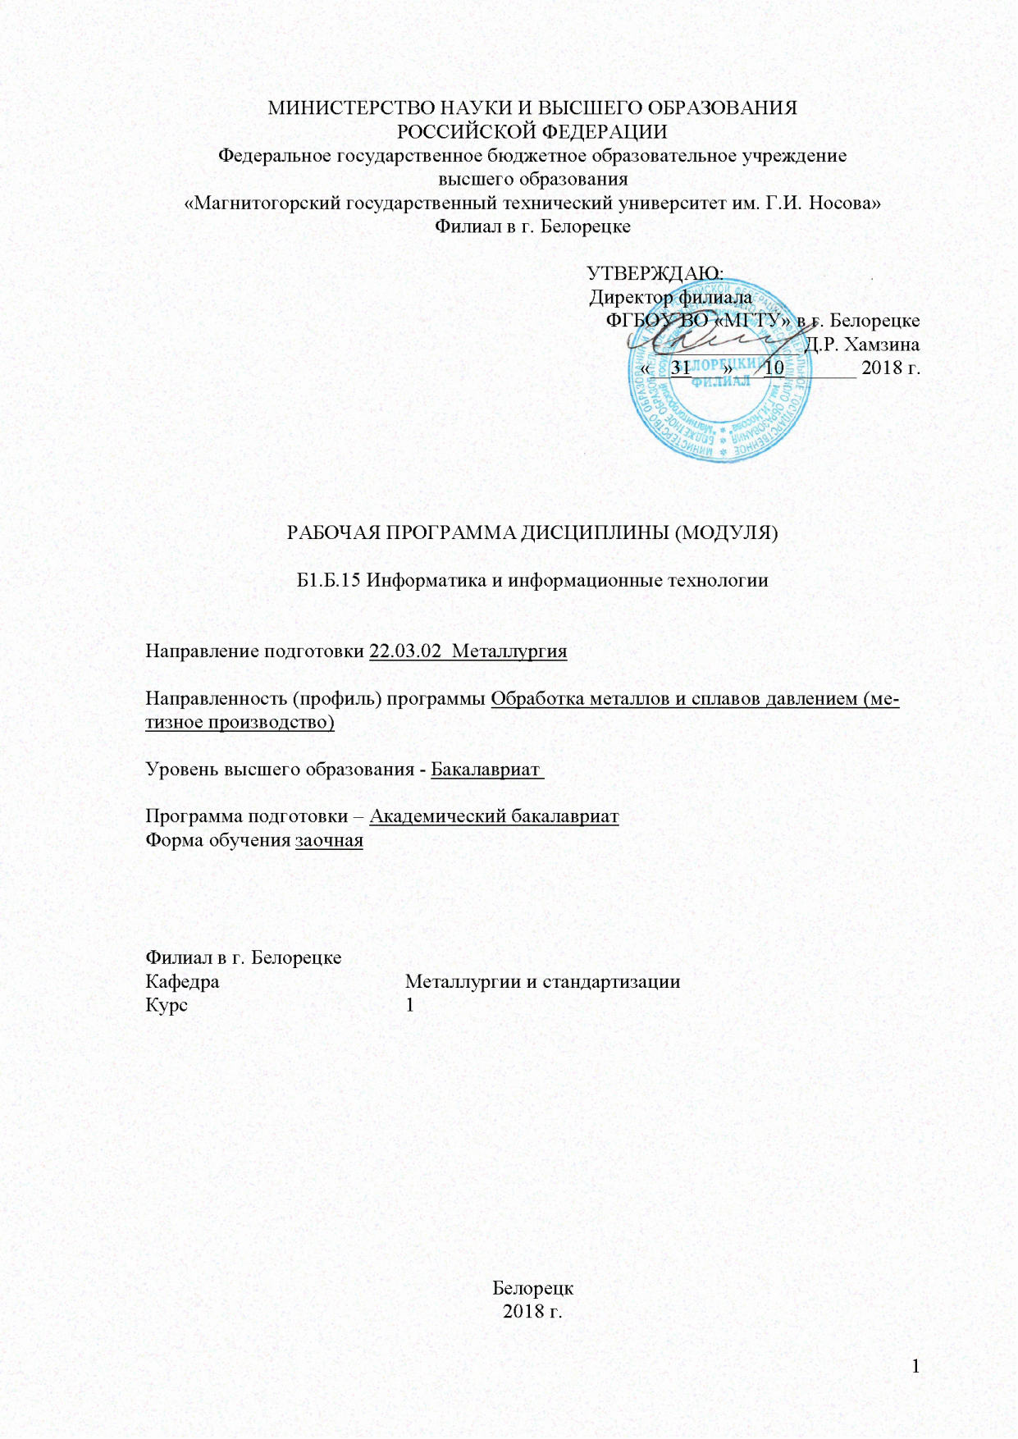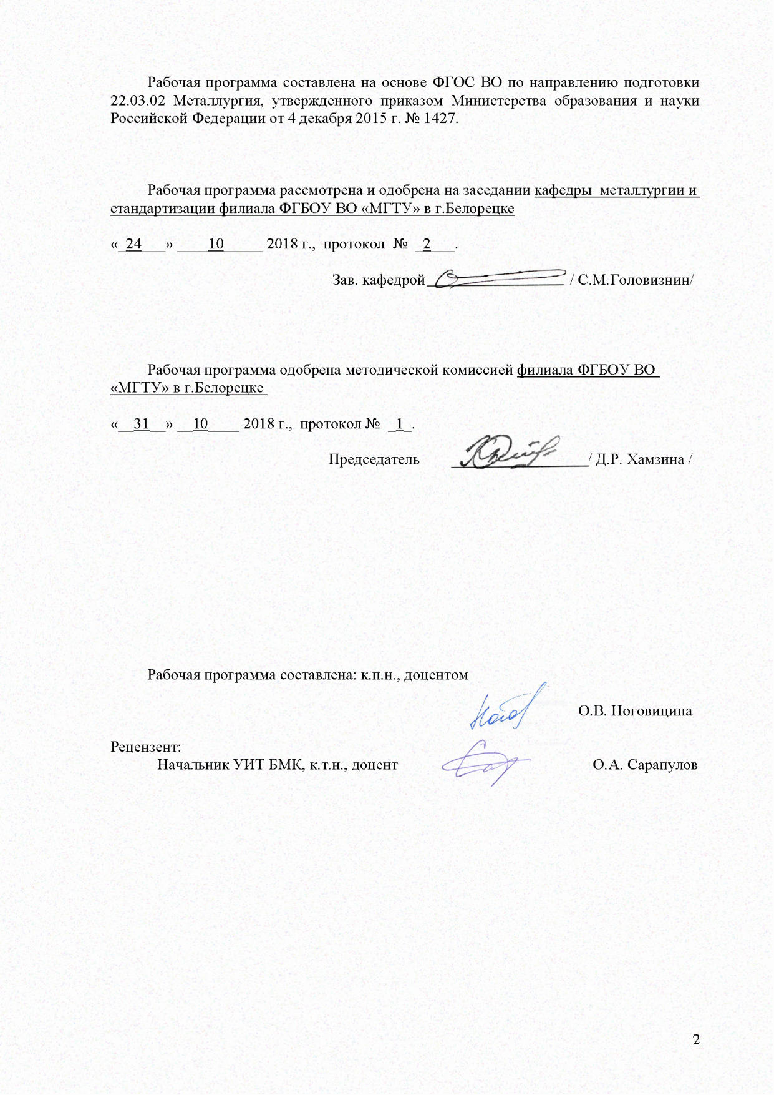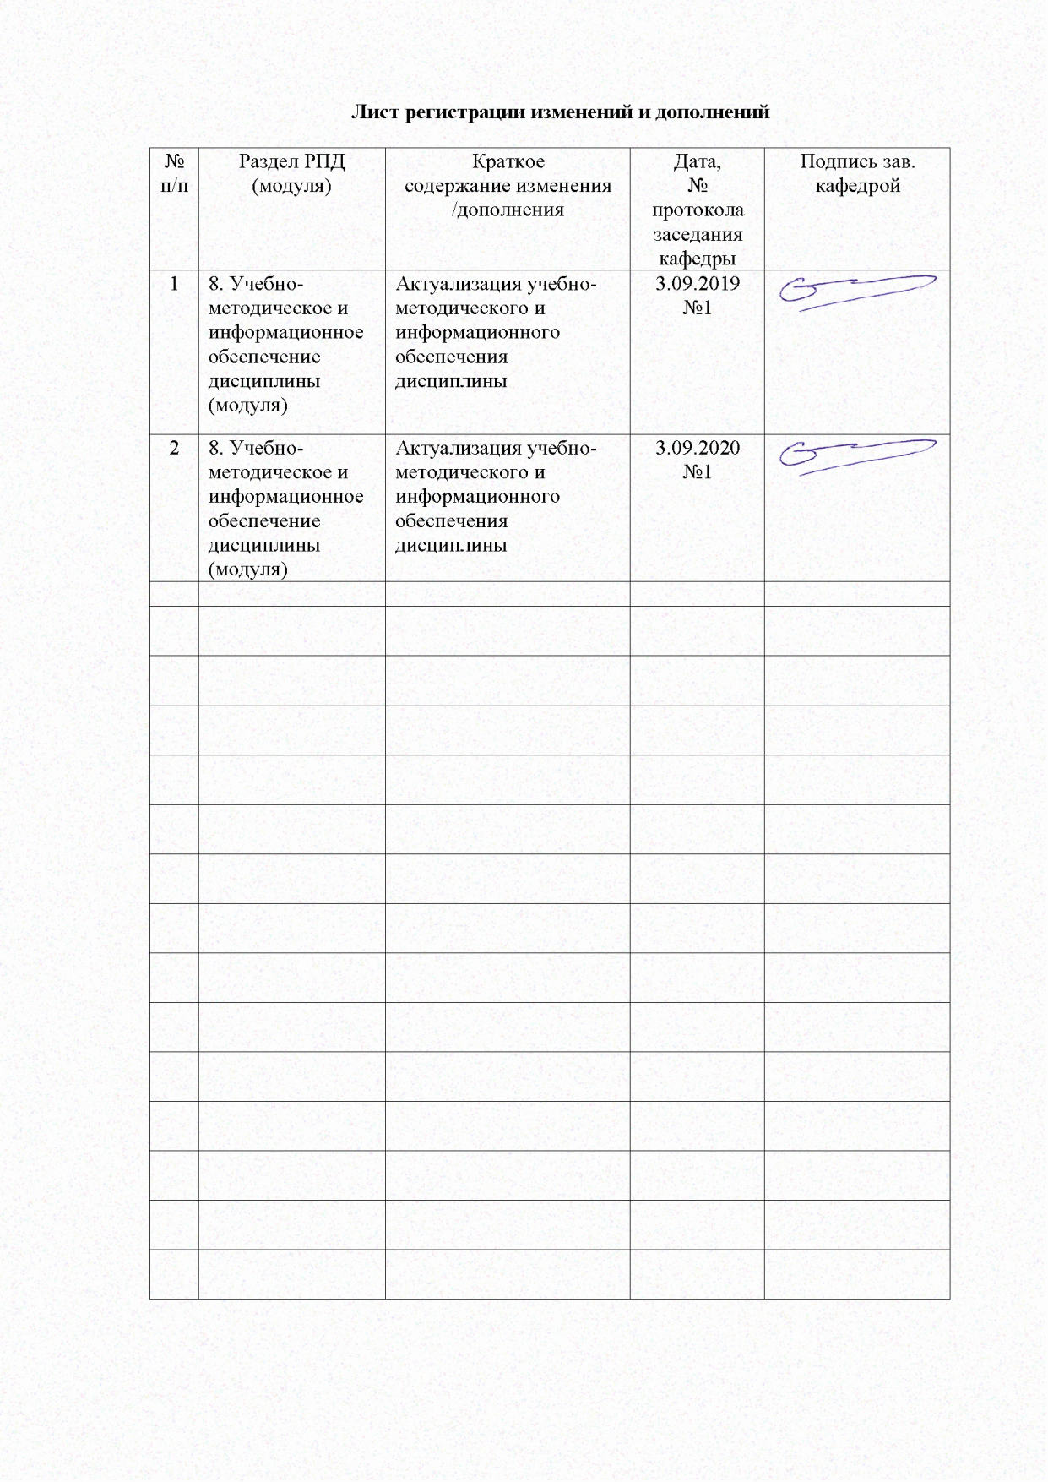

1. Цели освоения дисциплины (модуля)

Цель дисциплины состоит в том, чтобы научить студентов применению информационных технологий для реализации профессиональных функций, алгоритмическому представлению решения инженерных задач, методам программирования и использования возможностей вычислительной техники и программного обеспечения, а также формирование общепрофессиональных компетенций в соответствии с требованиями ФГОС ВО по направлению подготовки 22.03.02 Металлургия.

2. Место дисциплины (модуля) в структуре ОП подготовки бакалавра
Дисциплина «Информатика и информационные технологии» входит в базовую часть блока 1 образовательной программы.
Изучение дисциплины базируется на знаниях, умениях и навыках, сформированных в результате получения среднего (полного) общего образования и, в первую очередь, изучения дисциплин «алгебра», «геометрия», «информатика».
Знания, умения, владения, полученные при изучении дисциплины будут необходимы при изучении дисциплин «механика материалов и основы конструирования», «коррозия и защита металлов», «электротехника и электроника», «методы исследования материалов и процессов», начертательная геометрия и инженерная графика, при подготовке к сдаче государственного экзамена.

3. Компетенции обучающегося, формируемые в результате освоения дисциплины (модуля) и планируемые результаты обучения

В результате освоения дисциплины (модуля) «Информатика и информационные технологии» обучающийся должен обладать следующими компетенциями:
Структурный элемент  компетенции |  | Уровень освоения компетенций
 |  | Пороговый  уровень | Средний  уровень | Высокий  уровень
готовностью использовать фундаментальные общеинженерные знания (ОПК-1)
Знать | основные определения, понятия, характеристики информатики и информационных технологий, методы изучения, анализа и защиты информации  основные определения и понятия информации и информационной безопасности, сущность и значение информации в развитии современного информационного общества;  опасности и угрозы, возникающие в информационном процессе;  понятие информационной этики и права;  классификацию вредоносных программ;  понятия защиты, обнаружения и нейтрализации вирусов  модели решения функциональных и вычислительных задач;  виды программного обеспечения;  общие понятия и принципы функционирования сетей;  основные понятия СУБД
Уметь | выбирать основные методы, способы и средства получения, хранения, переработки информации,  работать с информацией в глобальных компьютерных сетях  решать функциональные и вычислительные задачи,  обсуждать способы эффективного получения и хранения информации;  работать в качестве клиента Интернет-сервисов;  распознавать действие вредоносных программ  применять информацию, полученную в глобальных компьютерных сетях, в учебной деятельности; распознавать действие вредоносных программ и уметь применять эти знания для выбора адекватных средств борьбы с вредоносными программами при решении стандартных задач учебной деятельности
Владеть | основными методами, способами и средствами получения, хранения, переработки, защиты информации, представления ее в требуемом формате  приемами работы с чертежами, навыками использования полученных знаний в учебной деятельности  навыками поиска хранения, переработки информации;  навыками отбора информации для эффективного выполнения учебных задач;  основами работы в глобальных компьютерных сетях;  техническими и программными средствами защиты информации при работе с ПК, включая приемы антивирусной защиты.

4. Структура и содержание дисциплины (модуля)

Общая трудоемкость дисциплины составляет 5 зачетных единиц, 180 акад.часов, в том числе:
Контактная работа-13 акад.часа:
-аудиторная работа - 10 акад.часа,
-внеаудиторная работа-3
самостоятельная работа – 154,4 акад.часов,
подготовка к зачету – 3,9 акад.часов
подготовка к экзамену -8,7 акад.часов.

№  п/п | Раздел/тема  дисциплины | курс | Аудиторная  контактная работа  (в акад.часах) |  | Самостоятельная работа (в акад.часах) | Вид  самостоятельной работы | Формы текущего  и промежуточного  контроля  успеваемости | Код и структурный  элемент компетенции
№  п/п | Раздел/тема  дисциплины | курс | лекционные  занятия | практические занятия
 | Понятие информации, общая характеристика процессов сбора, передачи, обработки и накопления информации  Виды информационных ресурсов. Способы хранения информации Классификация программного обеспечения для обработки и хранения различных видов информации. | 1 | 0,5 | 0,5 | 16 | самостоятельно изучение электронных учебников,  работа с конспектом  выполнение ДКР  работа с образовательным порталом МГТУ | ДКР  Тестирование на сайте i-exam.ru | ОПК-1 – зу
 | Технические и программные средства реализации информационных процессов.  Логическая схема компьютера. Основные технические характеристики современных компьютеров. Периферийное оборудование. Текстовый процессор Word. Основные приемы обработки текстовой информации. Этапы создания документа, форматирование, печать текста Вставка OLE объектов (формулы, рисунки. WordArt). Работа с таблицами. Создание гиперссылок. Создание шаблонов документов. Работа с макрокомандами. Табличный процессор ЕХСЕL. Назначение, основные приемы работы. Абсолютная и относительная адресация. Форматирование ячеек. Написание формул. Стандартные функции. Отображение табличной информации в графической форме. Построение диаграмм. Сортировки, фильтры. | 1 | 0,5 | 0,5 | 16 | самостоятельно изучение электронных учебников,  работа с конспектом  выполнение ДКР  работа с образовательным порталом МГТУ | ДКР  Тестирование на сайте i-exam.ru | ОПК-1 - зув
 | Модели решения функциональных и вычислительных задач  Ветвящиеся и циклические структуры. Решение задач оптимизации с помощью надстройки «Поиск решения». Режим «ЧТО-ЕСЛИ». Анализ данных. | 1 | 0,5 | 0,5 | 16 | самостоятельно изучение электронных учебников,  работа с конспектом  выполнение ДКР  работа с образовательным порталом МГТУ | ДКР  Тестирование на сайте i-exam.ru | ОПК-1-зув
 | «Основы защиты информации и сведений, составляющих государственную тайну. Методы защиты информации»  Способы несанкционированного доступа к информации (мистификация, взлом пароля, перенаправление пакетов вовне, использование промежуточного компьютера). Firewall для защиты сетей. Аппаратная и программная реализация. Программная защита компьютеров и файлов: контроль доступа, шифрование содержимого файлов, удаление без возможности восстановления их содержимого. Современные программы, обеспечивающие защиту данных. Антивирус как элемент комплексной системы безопасности. Классификация вирусов, основные различия, проявления. Антивирусные программы | 1 | 0,5 | 0,5 | 19,7 | самостоятельно изучение электронных учебников,  работа с конспектом  выполнение ДКР  работа с образовательным порталом МГТУ | ДКР  Тестирование на сайте i-exam.ru | ОПК-1-з
 |  | 1 | - | - |  | Подготовка к зачету | зачет
 | Итого за 1 блок | 1 | 2 | 2 | 67,7 |  | зачет
 | Алгоритмизация и программирование. Языки программирования высокого уровня.  Основные элементы языка, типы данных и переменные, применение операторов присваивания и встроенных функций Ввод и вывод информации. Оператор принятия решений IF, применение блочных структур. Циклы, повторяемые структуры. | 1 | 0,5 | 1 | 21 | самостоятельно изучение электронных учебников,  работа с конспектом  выполнение ДКР  работа с образовательным порталом МГТУ | ДКР  Тестирование на сайте i-exam.ru | ОПК-1-зув
 | Базы данных.  Основные понятия. Классификация баз данных. Применение баз данных в предметной области. СУБД, общее понятие, классификация. Основные модели данных. СУБД ACCESS. Создание таблиц, экранных форм, запросов, отчетов Запросы на выборку, изменение, добавление данных. Параметрические запросы. Вычисления в запросах | 1 | 0,5 | 1 | 21 | самостоятельно изучение электронных учебников,  работа с конспектом  выполнение ДКР  работа с образовательным порталом МГТУ | ДКР  Тестирование на сайте i-exam.ru | ОПК-1-зув
 | Программное обеспечение и технологии программирования.  Система MathCad. Принципы построения документа. Типы данных. Работа с формулами и функциями. Операции с матрицами. Решение нелинейных уравнений, систем линейных и нелинейных уравнений. Численные методы решения инженерных задач. Задачи оптимизации. Графическое представление данных.  Компьютерная графика. Система Компас. Основные приемы работы. Способы задания геометрической информации. Использование графических примитивов. Работа на различных слоях. Основные приемы редактирования чертежей | 1 | 0,5 | 1 | 21 | самостоятельно изучение электронных учебников,  работа с конспектом  выполнение ДКР  работа с образовательным порталом МГТУ | ДКР  Тестирование на сайте i-exam.ru | ОПК-1-з
 | Локальные и глобальные сети ЭВМ.  Локальные и глобальные сети. Общие понятия и принципы функционирования сетей. Глобальная сеть Интернет. Правила поиска. Видеоконференц-связь. Дистанционное обучение  Интернет – технологии. Технологии синхронизации вычислений. Распределенные информационные системы. Общение в реальном времени. MS NetMeeting | 1 | 0,5 | 1 | 23,7 | самостоятельно изучение электронных учебников,  работа с конспектом  выполнение ДКР  работа с образовательным порталом МГТУ | ДКР  Тестирование на сайте i-exam.ru | ОПК-1-зув
 | Подготовка к экзамену | 1 |  |  | 8,7 | самостоятельно изучение электронных учебников,  работа с конспектом  подготовку к собеседованию  защита презентации | Презентация (по индивидуальной теме)
 | Итого за 2 блок | 1 | 2 | 4 | 86,7 |  | экзамен
 | Итого по курсу | 180 | 4 | 6 | 154,4 |  | зачет, экзамен

5. Образовательные и информационные технологии
Для реализации предусмотренных видов учебной работы в качестве образовательных технологий в преподавании дисциплины «Информатика и информационные технологии» используются традиционная образовательная технология и информационно-коммуникативные образовательные технологии. При этом применяются следующие формы учебных занятий: информационная лекция, предусматривающая последовательное изложение материала в дисциплинарной логике; практические занятия, посвященные освоению конкретных умений и навыков по предложенному алгоритму; лекции-визуализации; практические занятия в форме презентаций. Практические занятия по изучаемой дисциплине проводятся с использованием IT-методов, работы в команде, индивидуального обучения.

6. Учебно-методическое обеспечение самостоятельной работы обучающихся

По дисциплине «Информатика и информационные технологии» предусмотрена аудиторная и внеаудиторная самостоятельная работа обучающихся.
Самостоятельная работа студентов в ходе аудиторных занятий осуществляется под контролем преподавателя в виде выполнения практических работ, которые определяет преподаватель для студента.
Внеаудиторная самостоятельная работа студентов предполагает подготовку к лекционным и практическим занятиям, к тестированию, к ФЭПО, подготовку к зачету и экзамену; выполнение следующих самостоятельных работ: изучение электронных учебников; работа с образовательным порталом университета, работу с компьютерными пакетами.
По данной дисциплине предусмотрены различные виды контроля результатов обучения: устный опрос, письменные работы (тест), контроль с помощью компьютерных систем.

Примерные задания для тестирования с помощью интернет-тренажеров на сайте i-exam.ru
для подготовки к тестированию на сайте i-exam.ru необходимо:
- зайти на образовательный портал университета под своим логином и паролем.
- среди своих курсов выбрать дисциплину «информатика и информационные технологии»
- перейти по ссылке на сайт i-exam.ru https://www.i-exam.ru/.
- войти в личный кабинет, используя соответствующий логин и пароль (логин и пароль выложен на образовательном портале).
- выбрать режим «самообучение», дисциплину «информатика», изучаемую тему.

Домашняя контрольная работа (пример)

Примерные задания для КР
1. При угадывании целого числа в некотором диапазоне было получено 8 бит информации. Сколько чисел содержит этот диапазон?
2. В школьной библиотеке 16 стеллажей с книгами. На каждом стеллаже 8 полок. Библиотекарь сообщил Пете, что нужная ему книга находится на пятом стеллаже на третьей сверху полке. Какое количество информации библиотекарь передал Пете?
3. При угадывании целого числа в диапазоне от 1 до N было получено 9 бит информации. Чему равно N?
4. В группе N = 30 студентов. За контрольную работу по математике получено N5 = 15 пятерок, N4 = 6 четверок, N3 = 8 троек и N2 = 1 двойка. Какое количество информации H5 в сообщении о том, что Андреев получил пятерку?
5. За семестр студент получил N = 100 оценок. Сообщение о том, что он получил пятерку, несет H5 = 2 бита информации. Сколько пятерок N5 студент получил за семестр?

Задание. Таблицы, сортировка таблиц, вычисление в таблицах
Вычислите доходы фирмы за январь, февраль, март. Подсчитайте общий доход.

Сведения
о доходах и расходах фирмы «Ритм» за январь-март 1997 г.
 | Январь | Февраль | Март | Сумма
Объем продаж | 45000000 | 50000000 | 48000000 | 143000000
Затраты на покупку | 15000000 | 12000000 | 18000000 | 45000000
Затраты за доставку | 6000000 | 8000000 | 10000000 | 24000000
Доход
Председатель правления
фирмы «Ритм» И. И. Иванов

Задание. Таблицы, сортировка таблиц, вычисление в таблицах

Подготовьте рекламу следующего вида:

Ярмарка |  | Минск, Толбухина,4  ст. м. "Парк Челюскинцев"  тел. 266-97-24
Работает постоянно  с 11.00 до 19.00  воскресенье - выходной  вход свободный | 2-й этаж-  ОДЕЖДА, ОБУВЬ, ПОДАРКИ  3-й этаж-  ВСЕ ДЛЯ ДОМА
ВСЕ, ЧТО ВАМ СЕЙЧАС НУЖНО!

Задание. Создание и редактирование диаграмм

Сведения
о доходах и расходах фирмы «Ритм» за январь-март 1997 г.
 | Январь | Февраль | Март | Сумма
Объем продаж | 45000000 | 50000000 | 48000000 | 143000000
Затраты на покупку | 15000000 | 12000000 | 18000000 | 45000000
Затраты за доставку | 6000000 | 8000000 | 10000000 | 24000000
Доход | 24000000 | 30000000 | 20000000 | 74000000

По таблице “Сведения о доходах и расходах фирмы «Ритм»” построить диаграмму, отражающие динамику доходов и расходов фирмы «Ритм».

Постройте объемную круговую диаграмму для отображения доходов и расходов фирмы за март месяц (столбец «Март») в процентном выражении.

Постройте плоскую круговую диаграмму для отображения доходов фирмы за первый квартал (строка «Доход») в стоимостном выражении.

Задание. Вставка и редактирование рисунков, схем

Нарисуйте следующий чертеж

S

B
C

O
O
β
A

Задание. Вставка и редактирование рисунков, схем
Нарисуйте блок-схему решения квадратного уравнения
начало
Ввод a,b,c
d ≥ 0
вывод
корней нет
Конец
d:=b² - 4⋅a⋅c
Да
Нет
$$x_{1}=\frac{−b+\sqrt{d}}{2a} x_{2}=\frac{−b+\sqrt{d}}{2a}$$
Задание. Вставка и редактирование рисунков, схем
Вставьте следующие рисунки и текст
Куда уходит

Задание 10. Вставка и редактирование рисунков, схем
Вставьте следующие фигуры в документ

пятно

Облако

звезда

Свиток

КУБ

Задание 1. Ввод и копирование формул
Создать таблицу: Отформатировать в соответствии с заданием (выравнивание, границы, заливку).
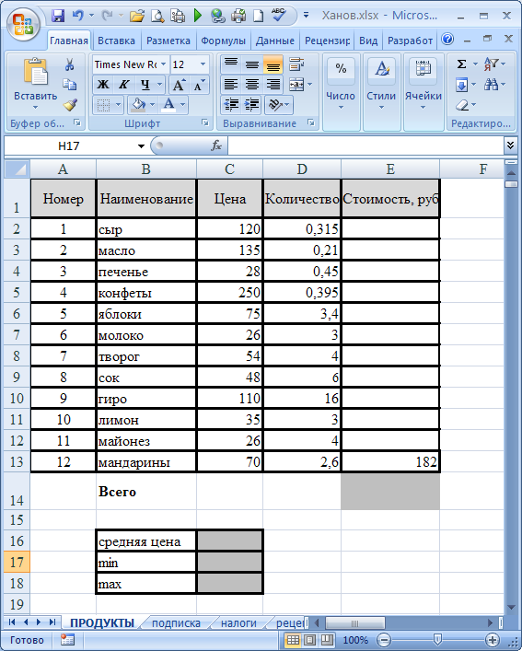

- Столбец Стоимость заполнить формулами (в ячейку Е2 формулу ввести, в остальные – скопировать).
Задание 2. Применение функций СУММА, СРЗНАЧ, МИН, МАКС
- Создать таблицу из задания 1.

- В ячейку Е14 ввести суммарную стоимость всего набора (сложить все ячейки с Е2 по Е13).
- В ячейки С16, С17, С18 ввести соответственно среднюю, минимальную и максимальную цену, используя функции СРЗНАЧ, МИН, МАКС
Задание 3. Ввод формулы, форматирование ячеек
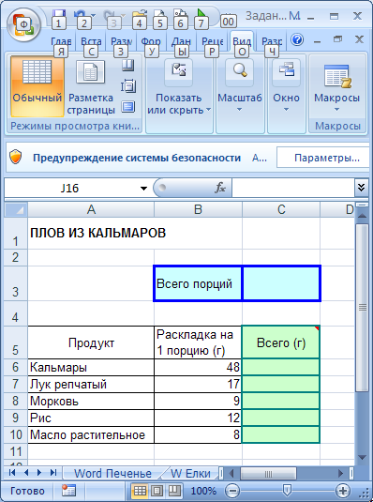
Создать таблицу. Отформатировать в соответствии с заданием (выравнивание, границы, заливки). В ячейку С3 ввести любое число, в ячейки с С6 по С10 ввести формулы, вычисляющие, сколько каждого из продуктов требуется на указанное количество порций.

задание 4.Ввод и копирование формулы, форматирование ячеек
- Создать таблицу. Отформатировать в соответствии с заданием (выравнивание, границы, заливки).
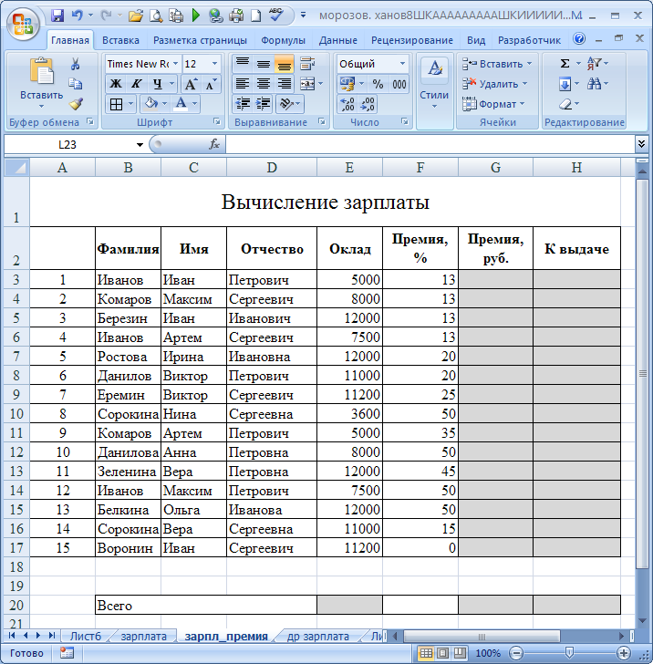

- Столбцы Премия, руб. и К выдаче заполнить формулами (в ячейки G3 и H3 формулы ввести, в остальные – скопировать).
Чтобы вычислить премию, надо оклад разделить на 100 и умножить на число процентов.
Чтобы вычислить К выдаче, надо к окладу прибавить премию в рублях.
- В ячейки E20, G20, H20 ввести суммы соответствующих столбцов.
Задание 5. Ввод формулы, форматирование ячеек
- Создать таблицу. Отформатировать в соответствии с заданием (выравнивание, границы, заливки).
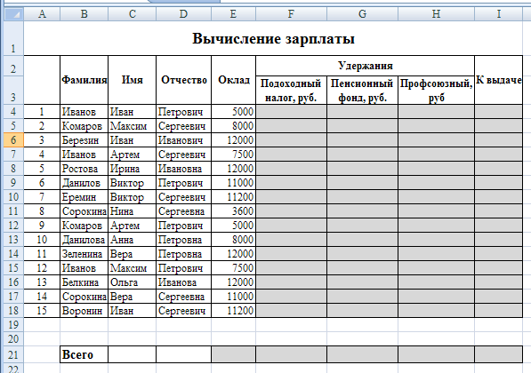
- Подоходный налог составляет 13% от оклада.
- Отчисления в пенсионный фонд составляют 15% от оклада.
- Отчисления на профсоюзный взнос составляют 15% от оклада.
- Чтобы вычислить К выдаче, надо из оклада вычесть все удержания.
задание 6. Работа с диаграммами
- Создать таблицу.
Статистика на 1994 год
Страна | Плошадь, км2 | Всё население | Мужское население | Женское население | Дети до 14 лет | От 14 до 64 лет | Старше 64
Бразилия | 8 512 000 | 150 367 000 | 74 375 000 | 75 375 000 | 52 978 000 | 90 392 000 | 6 997 000
Индия | 3 288 000 | 849 638 000 | 440 455 000 | 409 183 000 | 305 868 000 | 509 041 000 | 34 729 000
Индонезия | 2 027 000 | 179 247 783 | 89 375 677 | 89 872 106 | 65 690 343 | 106 801 919 | 6 751 106
Канада | 9 976 000 | 27 408 898 | 13 515 119 | 13 893 779 | 5 733 985 | 18 448 785 | 3 226 128
Китай | 9 579 000 | 1 130 510 638 | 581 820 407 | 548 690 231 | 313 001 854 | 754 515 392 | 62 993 392
Россия | 17 075 000 | 148 310 174 | 69 562 474 | 78 747 700 | 33 314 753 | 98 913 416 | 16 082 005
США | 936 300 | 257 907 937 | 125 897 610 | 132 010 327 | 56 753 146 | 168 363 628 | 327 911 663

- По таблице построить диаграммы указанного вида.
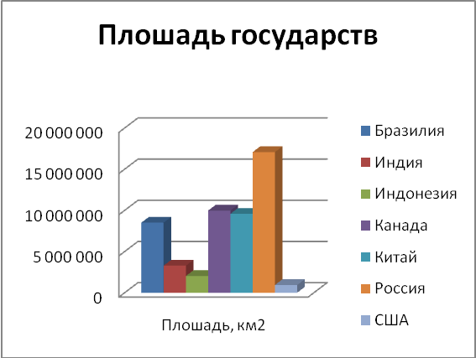
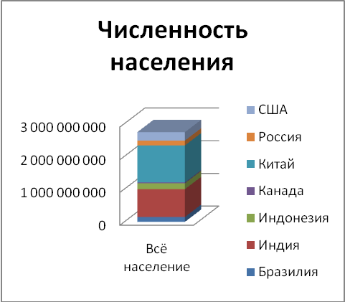
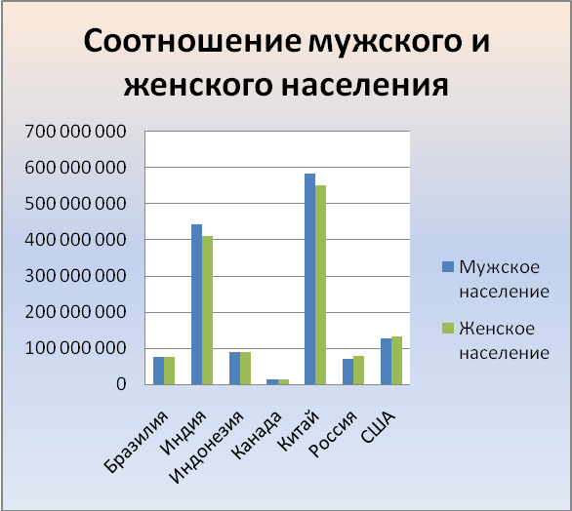

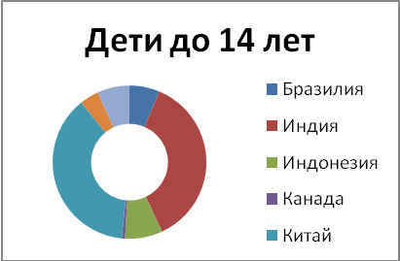

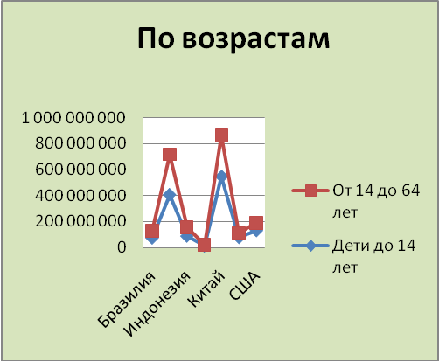
- Расположить таблицу и диаграммы на одном листе в альбомной ориентации, как указано ниже
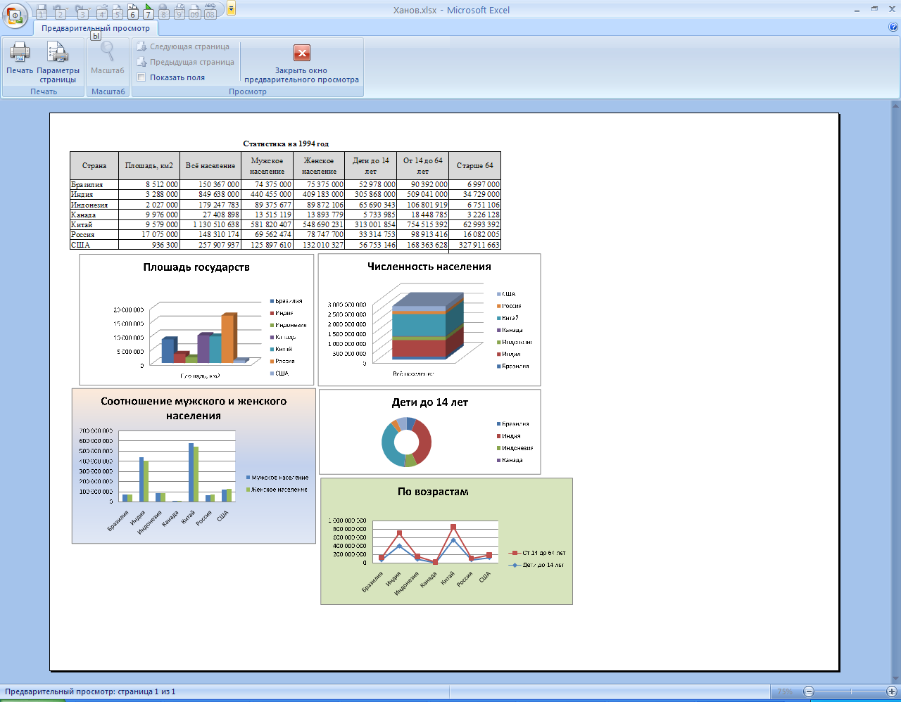

Задание 7. Абсолютная адресация
- Создать таблицу. Отформатировать в соответствии с заданием (выравнивание, границы, заливки).
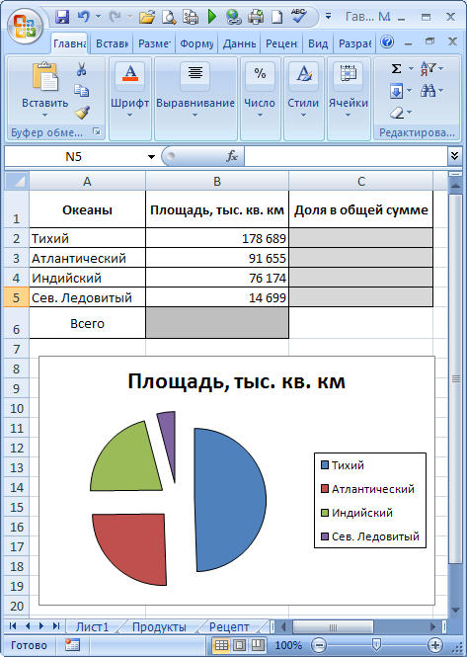

- В ячейке В6 вычислить сумму площадей всех океанов.
- В столбце С вычислить долю каждого океана в общей сумме. Для этого площадь каждого океана делить на полученную сумму (Всего).
- Построить диаграмму по столбцам Океаны и Площадь.
Задание 8. Абсолютная адресация
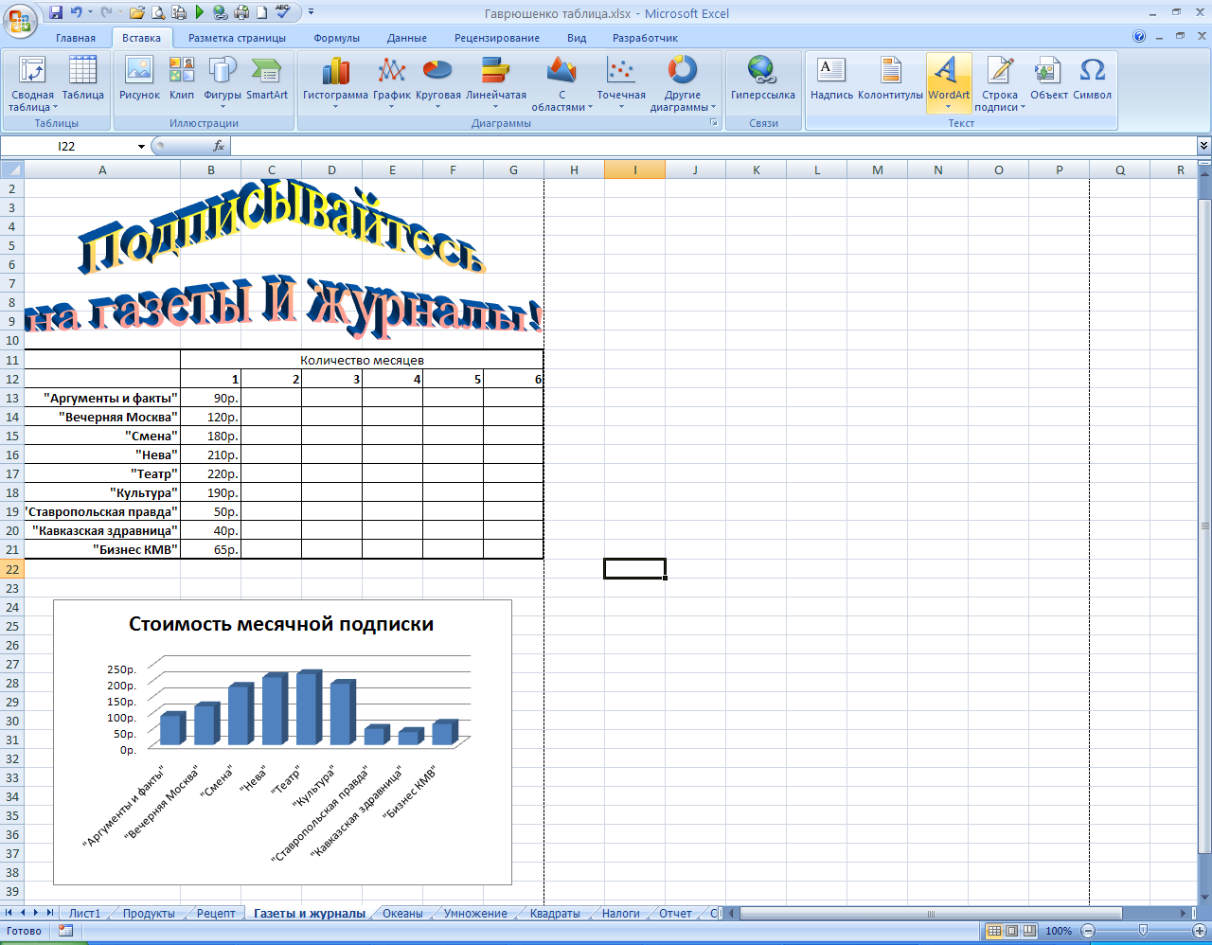
Ввести заголовок как объект WordArt
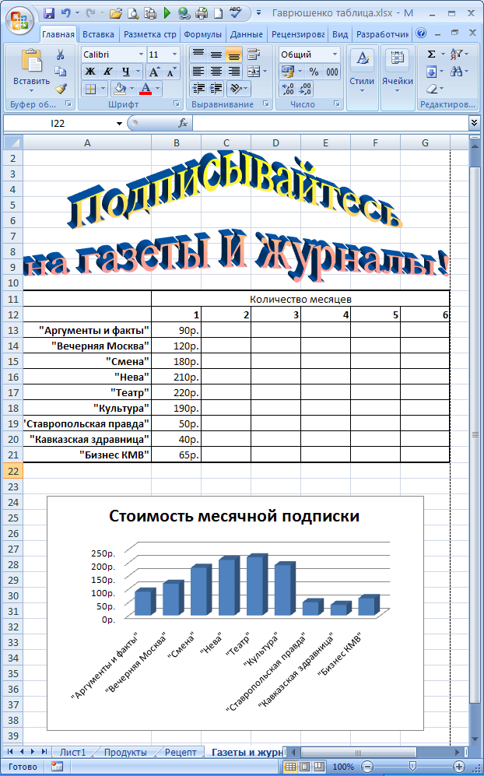

- Создать таблицу. Отформатировать в соответствии с заданием
- Пустые ячейки С13:G21 заполнить формулами: стоимость издания за один месяц умножить на количество месяцев.
- Использовать абсолютную адресацию. В ячейку С13 формулу ввести, в остальные – скопировать: например, сначала скопировать вниз вдоль столбца, а затем весь столбец таблицы скопировать вправо.
- В ячейках с формулами задать денежный формат.
- Построить диаграмму по первым двум столбцам.
Задание 9. Абсолютная адресация
- Ввести заголовок, ввести числа в верхнюю строку и в левый столбец (в залитые ячейки).
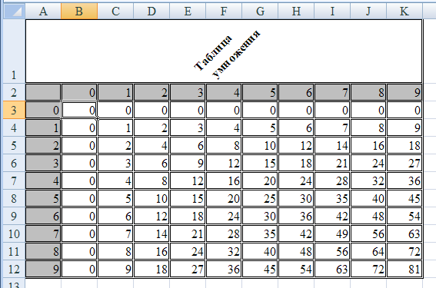
- Белые ячейки В3:К12 заполнить формулами: число из столбца А умножить на число из строки 2..
- Использовать абсолютную адресацию. В ячейку В3 формулу ввести, в остальные – скопировать: например, сначала скопировать вниз вдоль столбца, а затем весь столбец таблицы скопировать вправо.
Задание 10. Абсолютная адресация
- Ввести заголовок, ввести числа в верхнюю строку и в левый столбец (в залитые ячейки).
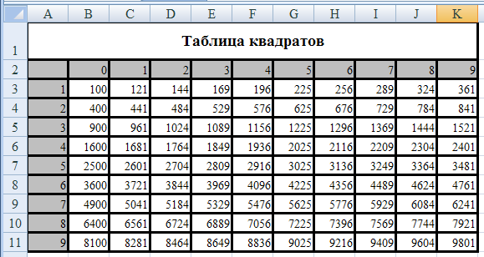
- Белые ячейки В3:К9 заполнить формулами: в ячейках находятся квадраты чисел, например: в ячейке D5 находится квадрат числа 32.
- Использовать абсолютную адресацию. В ячейку В3 формулу ввести, в остальные – скопировать: например, сначала скопировать вниз вдоль столбца, а затем весь столбец таблицы скопировать вправо.
- Для наглядности можно начать не с ячейки В3, а с середины таблицы, например, с ячейки D5.

Задание 11. Абсолютная адресация
- Нарисовать вазу с цветком с помощью автофигур, сгруппировать.
- Ввести заголовок как объект WordArt .
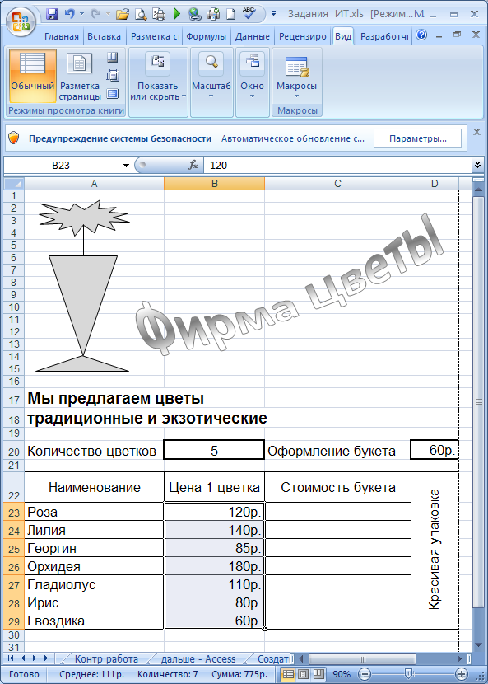
- Ввести данные в соответствии с заданием.
- Столбец Стоимость заполнить формулами (в верхнюю ячейку формулу ввести, в остальные – скопировать). Использовать абсолютную адресацию.
Цена букета вычисляется: цену одного цветка умножить на количество цветков, прибавить стоимость оформления.
- Отформатировать таблицу.

- Скачать с официального сайта программу «Компас 3D – домашняя версия» (http://kompas.ru/kompas-3d-home/download/, при необходимости).
- Изучить уроки «общие сведения», «создание и настройка чертежа».
- Выполнить чертеж деталей «корпус, шаблон, ось, ролик», используя встроенное учебное пособие «Азбука Компас-график» (Справки – Азбуки - Азбука Компас-график).
- Выполнить построение модели «Вилка», используя встроенное учебное пособие «Азбука Компас-3D».

Темы для презентаций
- Первые вычислительные машины
- Ведущие ученые в области вычислительной техники
- Язык как способ представления информации, двоичная форма представления информации, ее особенности и преимущества.
- Принципы представления данных и команд в компьютере.
- Принцип автоматического исполнения программ в ЭВМ.
- Построение и использование компьютерных моделей.
- Телекоммуникации, телекоммуникационные сети различного типа, их назначение и возможности.
- Мультимедиа технологии.
- Информатика в жизни общества.
- Подходы к оценке количества информации.
- История развития ЭВМ.
- Современное состояние электронно-вычислительной техники.
- Классы современных ЭВМ.
- Вредное воздействие компьютера. Способы защиты.
- Суперкомпьютеры и их применение.
- Ноутбук – устройство для профессиональной деятельности.
- Карманные персональные компьютеры.
- Основные типы принтеров.
- Сканеры и программное обеспечение распознавания символов.
- Сеть Интернет и киберпреступность.
- Криптография.
- Компьютерная графика на ПЭВМ.
- WWW. История создания и современность.
- Поиск информации в Интернет. Web-индексы, Web-каталоги.
- Системы электронных платежей, цифровые деньги.
- Компьютерная грамотность и информационная культура.
- Устройства ввода информации. Основные информационные ресурсы Интернет
- Социальные сети Интернет
- Программные среды: организация и средства человеко-машинного интерфейса
- Мультисреды и гиперсреды: диалоговые программы.
- Правовые вопросы защиты информации: аппаратные методы.
- Защита информации. Резервное копирование; защита электропитания.
Задание: создать презентацию по теме, предложенной преподавателем.
Требования:
- презентация должна включать не менее 20 слайдов;
- презентация должна быть наглядной!!! – информация должна быть представлена в виде таблиц, схем, рисунков, графиков и т.д.
- презентация, состоящая только из текста, не принимается;
- одинаковые презентации рассматриваться не будут
Презентация должна быть выложена на образовательном портале университета в соответствующем разделе.

7. Оценочные средства для проведения промежуточной аттестации

а) Планируемые результаты обучения и оценочные средства для проведения промежуточной аттестации

Структурный элемент  компетенции | Планируемые результаты обучения | Оценочные средства
готовностью использовать фундаментальные общеинженерные знания (ОПК-1)
Знать | основные определения, понятия, характеристики информатики и информационных технологий, методы изучения, анализа и защиты информации  основные определения и понятия информации и информационной безопасности, сущность и значение информации в развитии современного информационного общества;  опасности и угрозы, возникающие в информационном процессе;  понятие информационной этики и права;  классификацию вредоносных программ;  понятия защиты, обнаружения и нейтрализации вирусов  модели решения функциональных и вычислительных задач;  виды программного обеспечения;  общие понятия и принципы функционирования сетей;  основные понятия СУБД | - Сообщения, данные, сигнал, атрибутивные свойства информации, показатели качества информации, формы представления информации. Системы передачи информации  - Меры и единицы количества и объема информации  - Кодирование данных в ЭВМ  - Позиционные системы счисления  - Основные понятия алгебры логики  - Логические основы ЭВМ.  - История развития ЭВМ  - Понятие и основные виды архитектуры ЭВМ. Принципы работы вычислительной системы  - Состав и назначение основных элементов персонального компьютера, их характеристики. Центральный процессор. Системные шины. Слоты расширения  - Запоминающие устройства: классификация, принцип работы, основные характеристики  - Устройства ввода-вывода данных, их разновидности и основные характеристики  - Классификация программного обеспечения. Виды программного обеспечения и их характеристики  - Понятие системного программного обеспечения. Операционные системы  - Служебное (сервисное) программное обеспечение  - Общее понятие о базах данных. Основные понятия систем управления базами данных. Модели данных  - Основные понятия реляционных баз данных  - Объекты баз данных. Основные операции с данными в СУБД  - Назначение и основы использования систем искусственного интеллекта. Базы знаний. Экспертные системы  - Моделирование как метод познания  - Классификация и формы представления моделей  - Методы и технологии моделирования моделей  - Информационная модель объекта  - Этапы решения задач на компьютерах. Трансляция, компиляция и интерпретация  - Алгоритм и его свойства. Способы записи алгоритма  - Эволюция и классификация языков программирования. Основные понятия языков программирования  - Алгоритмы разветвляющейся структуры  - Алгоритмы циклической структуры  - Понятие о структурном программировании. Модульный принцип программирования. Подпрограммы. Принципы проектирования программ сверху-вниз и снизу-вверх  - Объектно-ориентированное программирование  - Интегрированные среды программирования  - Типовые алгоритмы. Модульный принцип программирования. Подпрограммы. Принципы проектирования программ сверху-вниз и снизу-вверх  - Компоненты вычислительных сетей  - Принципы организации и основные топологии вычислительных сетей. Принципы построения сетей  - Сервисы Интернета. Средства использования  - Защита информации в локальных и глобальных компьютерных сетях. Электронная подпись
Уметь | выбирать основные методы, способы и средства получения, хранения, переработки информации,  работать с информацией в глобальных компьютерных сетях  решать функциональные и вычислительные задачи,  обсуждать способы эффективного получения и хранения информации;  работать в качестве клиента Интернет-сервисов;  распознавать действие вредоносных программ  применять информацию, полученную в глобальных компьютерных сетях, в учебной деятельности; распознавать действие вредоносных программ и уметь применять эти знания для выбора адекватных средств борьбы с вредоносными программами при решении стандартных задач учебной деятельности | Определите текущую стоимость обязательных ежемесячных платежей размером 120 тыс.руб. в течение четырех лет, если годовая процентная ставка – 14%.  Создайте источник данных с именем "Должностной список" (не менее 5 записей) и основной документ "Зачисление на работу" для получения форм следующего содержания:  Уважаемый <<Ф.И.О.>>!  Сообщаем Вам, что Вы зачислены на работу в должности <<должность>> с окладом <<xxxxxx>> рублей.  Председатель правления ООО "Фантазия" Иванов И.И.  . Для построения форм объектов на изображении не используются элементарные математические преобразовании в _______ графике.  - фрактальной  -растровой  -векторной  -трехмерной.  Ответ поясните.  2. Сетевые черви — это: а) программы, распространяющиеся только при помощи электронной почты через Интернет; б) программы, которые не изменяют файлы на дисках, а распространяются в компьютерной сети, проникают в операционную систему компьютера, находят адреса других компьютеров или пользователей и рассылают по этим адресам свои копии; в) программы, которые изменяют файлы на дисках и распространяются в пределах компьютера; г) вредоносные программы, действие которых заключается в создании сбоев при питании компьютера от сети.  3. Преднамеренной угрозой безопасности информации является: а) повреждение кабеля, по которому идет передача, в связи с погодными условиями; б) ошибка администратора; в) наводнение; г) кража.
Владеть | основными методами, способами и средствами получения, хранения, переработки, защиты информации, представления ее в требуемом формате  приемами работы с чертежами, навыками использования полученных знаний в учебной деятельности  навыками поиска хранения, переработки информации;  навыками отбора информации для эффективного выполнения учебных задач;  основами работы в глобальных компьютерных сетях;  техническими и программными средствами защиты информации при работе с ПК, включая приемы антивирусной защиты. | Олимпиада по программированию оценивается по сумме очков, полученных за каждую из трех задач, плюс 10% от набранной суммы для учащихся младше 1го класса. Участники, набравшие 27 баллов и более получают диплом 1 степени, 25-26 баллов-диплом 2 степени, 23-24-диплом 3 степени. Участники, набравшие меньше 23 баллов, получают поощрительные грамоты. Определите учащего, показавшего 3 результат  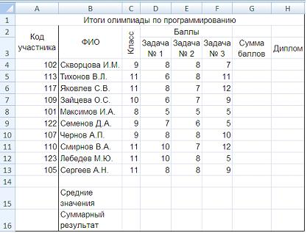  Допустим, что Вы устраиваетесь на работу. Среди требований к претенденту одним из главных является его ИКТ-компетентность. На собеседовании Вы должны продемонстрировать знания, умения и навыки при работе с графическим и текстовым редактором, уверенное использование Интернета.  Задание: для размещения графических изображений на Web-страницах в интернете часто используется растровый формат  - JPEG  - CDR  - HTML  BMP

б) Порядок проведения промежуточной аттестации, показатели и критерии оценивания
Промежуточная аттестация по дисциплине «Информатика и информационные технологии» включает теоретические вопросы, позволяющие оценить уровень усвоения обучающимися знаний, и практические задания, выявляющие степень сформированности умений и владений, проводится в форме экзамена и в форме зачета
Экзамен по данной дисциплине проводится в устной форме по экзаменационным билетам, каждый из которых включает 2 теоретических вопроса и одно практическое задание.
Показатели и критерии оценивания экзамена:
– на оценку «отлично» (5 баллов) – обучающийся демонстрирует высокий уровень сформированности компетенций, всестороннее, систематическое и глубокое знание учебного материала, свободно выполняет практические задания, свободно оперирует знаниями, умениями, применяет их в ситуациях повышенной сложности.
– на оценку «хорошо» (4 балла) – обучающийся демонстрирует средний уровень сформированности компетенций: основные знания, умения освоены, но допускаются незначительные ошибки, неточности, затруднения при аналитических операциях, переносе знаний и умений на новые, нестандартные ситуации.
– на оценку «удовлетворительно» (3 балла) – обучающийся демонстрирует пороговый уровень сформированности компетенций: в ходе контрольных мероприятий допускаются ошибки, проявляется отсутствие отдельных знаний, умений, навыков, обучающийся испытывает значительные затруднения при оперировании знаниями и умениями при их переносе на новые ситуации.
– на оценку «неудовлетворительно» (2 балла) – обучающийся демонстрирует знания не более 20% теоретического материала, допускает существенные ошибки, не может показать интеллектуальные навыки решения простых задач.
– на оценку «неудовлетворительно» (1 балл) – обучающийся не может показать знания на уровне воспроизведения и объяснения информации, не может показать интеллектуальные навыки решения простых задач.

Зачет по данной дисциплине проходит в форме собеседования по темам, изучаемым в течение семестра
Показатели и критерии оценивания зачета:
– на оценку «зачтено» – обучающийся показывает пороговый уровень сформированности компетенций, т.е. имеет фрагментарное знание на уровне воспроизведения и объяснения информации, интеллектуальные навыки использования простейших методов анализа численной информации;
– на оценку «неудовлетворительно» – результат обучения не достигнут, обучающийся не может показать знания на уровне воспроизведения и объяснения информации, не может показать интеллектуальные навыки использования простейших методов анализа численной информации.

8. Учебно-методическое и информационное обеспечение дисциплины
(модуля)

8.1. Основная литература

- Гуриков, С. Р. Информатика : учебник / С.Р. Гуриков. — Москва : ФОРУМ : ИНФРА-М, 2018. — 463 с. — ISBN 978-5-16-107769-6. – Режим доступа: URL: https://new.znanium.com/catalog/product/1010143
- Ермакова, А.Н. Информатика [Электронный ресурс] : учебное пособие / А.Н. Ермакова, С.В. Богданова. – Ставрополь: Сервисшкола, 2013. - 184 с. - Режим доступа: https://new.znanium.com/catalog/document?id=76220

  - Дополнительная литература
- Баранкова И. И. Теория информации. Кодирование [Электронный ресурс] : учебное пособие / И. И. Баранкова, М. В. Коновалов ; МГТУ. - Магнитогорск : МГТУ, 2017. - 1 электрон. опт. диск (CD-ROM). - Режим доступа: https://magtu.informsystema.ru/uploader/fileUpload?name=3313.pdf&show=dcatalogues/1/1137756/3313.pdf&view=true. - Макрообъект. - ISBN 978-5-9967-1073-7.
- Баранкова И. И. Техническая защита информации. Лабораторный практикум [Электронный ресурс] : учебное пособие / И. И. Баранкова, У. В. Михайлова, Г. И. Лукьянов ; МГТУ. - Магнитогорск : МГТУ, 2017. - 1 электрон. опт. диск (CD-ROM). - Режим доступа: https://magtu.informsystema.ru/uploader/fileUpload?name=2935.pdf&show=dcatalogues/1/1134667/2935.pdf&view=true. - Макрообъект.
- Белявский А. Б. Базы данных. Проектирование баз данных [Электронный ресурс] : учебное пособие / А. Б. Белявский, Л. Г. Егорова, Ю. Б. Кухта. - Магнитогорск : МГТУ, 2011. - 1 электрон. опт. диск (CD-ROM). - Режим доступа: https://magtu.informsystema.ru/uploader/fileUpload?name=915.pdf&show=dcatalogues/1/1118902/915.pdf&view=true. - Макрообъект.
- Боброва И. И. Информатика [Электронный ресурс] : учебное пособие / И. И. Боброва ; МГТУ. - Магнитогорск : МГТУ, 2016. - 1 электрон. опт. диск (CD-ROM). - Режим доступа: https://magtu.informsystema.ru/uploader/fileUpload?name=2469.pdf&show=dcatalogues/1/1130212/2469.pdf&view=true. - Макрообъект.
- Бутаков С. А. Физические основы получения информации [Электронный ресурс] : учебное пособие. Ч. 2 / С. А. Бутаков, М. В. Вечеркин ; МГТУ. - Магнитогорск : [МГТУ], 2015. - 62 с. : ил., схемы, табл., граф., эскизы. - КУР. - Режим доступа: https://magtu.informsystema.ru/uploader/fileUpload?name=1145.pdf&show=dcatalogues/1/1121160/1145.pdf&view=true. - Макрообъект. - ISBN 978-5-9967-0702-7
- Бутаков С. А. Физические основы получения информации [Электронный ресурс] : учебное пособие. Ч. 2 / С. А. Бутаков, М. В. Вечеркин ; МГТУ. - Магнитогорск : МГТУ, 2016. - 1 электрон. опт. диск (CD-ROM). - Режим доступа: https://magtu.informsystema.ru/uploader/fileUpload?name=2556.pdf&show=dcatalogues/1/1130358/2556.pdf&view=true. - Макрообъект.
- Варфоломеева Т. Н. Практикум по основам алгоритмизации программирования [Электронный ресурс] : лабораторный практикум / Т. Н. Варфоломеева, С. А. Повитухин ; МГТУ. - Магнитогорск : МГТУ, 2016. - 1 электрон. опт. диск (CD-ROM). - Режим доступа: https://magtu.informsystema.ru/uploader/fileUpload?name=2407.pdf&show=dcatalogues/1/1130105/2407.pdf&view=true. - Макрообъект.
- Давыдова И. В. Эффективная работа в Microsoft Word [Электронный ресурс] : учебное пособие / И. В. Давыдова ; МГТУ. - Магнитогорск : МГТУ, 2015. - 1 электрон. опт. диск (CD-ROM). - Режим доступа: https://magtu.informsystema.ru/uploader/fileUpload?name=1297.pdf&show=dcatalogues/1/1123509/1297.pdf&view=true. - Макрообъект.
- Егорова Л. Г. Теоретические основы проектирования баз данных [Электронный ресурс] : учебное пособие / Л. Г. Егорова, Ю. Б. Кухта ; МГТУ. - Магнитогорск : МГТУ, 2016. - 1 электрон. опт. диск (CD-ROM). - Режим доступа: https://magtu.informsystema.ru/uploader/fileUpload?name=2275.pdf&show=dcatalogues/1/1129877/2275.pdf&view=true. - Макрообъект.

Информатика: Учебник / Каймин В. А. - 6-е изд. - М.: НИЦ ИНФРА-М, 2016. - 285 с.:- (Высшее образование: Бакалавриат) - Режим доступа: https://new.znanium.com/catalog/document?id=234903
- Лактионова Ю. С. Информатика [Электронный ресурс] : учебное пособие / Ю. С. Лактионова, Л. С. Брябрина ; МГТУ. - Магнитогорск : МГТУ, 2015. - 1 электрон. опт. диск (CD-ROM). - Режим доступа: https://magtu.informsystema.ru/uploader/fileUpload?name=1507.pdf&show=dcatalogues/1/1124041/1507.pdf&view=true. - Макрообъект.
- Романова М. В. Разработка Web-страниц и презентаций [Электронный ресурс] : практикум / М. В. Романова, Е. В. Чернова. - Магнитогорск : МГТУ, 2017. - 70 с. : ил., табл. - Режим доступа: https://magtu.informsystema.ru/uploader/fileUpload?name=2704.pdf&show=dcatalogues/1/1131734/2704.pdf&view=true. - Макрообъект.
- Таврический вестник информатики и математики: научный журнал. Режим доступа: https://e.lanbook.com/journal/2934#journal_name
- Прикладная информатика: научный журнал.-Синергия Пресс. Режим доступа: https://new.znanium.com/catalog/magazines/issues?ref=f3c77b4c-239e-11e4-99c7-90b11c31de4c

8.3. Программное обеспечение и Интернет-ресурсы
Наименование ПО | № договора | Срок действия лицензии
MS Windows 7 | К-171-09 от 18.10.2009 | бессрочно
MS Office 2007 | К-171-09 от 18.10.2009 | бессрочно
Windows XP, 7 (подписка Imagine Premium) | Д-1227-18 от 08.10.2018 | 07.10.2021
Kaspersky Endpoint Security для бизнеса-Стандартный | Д-300-18 от 21.03.2018 | 28.01.2020
7Zip | Свободно распространяемое | бессрочно
MathCAD v.14 | Д-1662-13 от 22.11.2013 | бессрочно
Ascon КОМПАС-3D | Д-261-17 от 16.03.2017 | бессрочно
При изучении дисциплины рекомендуется использование следующих интернет-ресурсов:
- Международная справочная система «Полпред» polpred.com отрасль «Образование, наука» [Электронный ресурс]. – URL: http://education.polpred.com/.
- Национальная информационно-аналитическая система – Российский индекс научного цитирования (РИНЦ). - URL: https://elibrary.ru/project_risc.asp
- Поисковая система Академия Google (Google Scholar). – URL: https://scholar.google.ru/
- Информационная система – Единое окно доступа к информационным ресурсам.- URL: http://window.edu.ru/
- Электронно-библиотечные системы http://newlms.magtu.ru/course/view.php?id=76738
- Интернет-тестирование https://www.i-exam.ru/

9. Материально-техническое обеспечение дисциплины (модуля)

Материально-техническое обеспечение дисциплины включает:
Тип и название аудитории | Оснащение аудитории
Учебные аудитории для проведения занятий лекционного типа  Учебные аудитории для проведения практических занятий, групповых и индивидуальных консультаций, текущего контроля и промежуточной аттестации (303) | Мультимедийные средства хранения, передачи и представления информации  Наглядные материалы: справочные таблицы, печатный раздаточный материал (задания для контрольных работ); учебники и учебные пособия;
Помещения для самостоятельной работы обучающихся | Персональные компьютеры с пакетом MS Office, выходом в Интернет и с доступом в электронную информационно-образовательную среду университета
Помещение для хранения и профилактического обслуживания учебного оборудования | Стеллажи для хранения учебно-наглядных пособий и учебно-методической документации

Приложение
Методические указания для студентов
(выполнение практических работ)
Практические занятия представляют собой, как правило, занятия по решению различных прикладных задач, образцы которых были даны на лекциях.
Цели практических занятий:
- систематизировать, закрепить и углубить знания теоретического характера;
- научиться приемам решения практических задач, способствовать овладению навыками и умениями выполнения расчетов, графических и других видов заданий;
- научиться работать с книгой, пользоваться справочной и научной литературой;
- сформировать умение учиться самостоятельно.

Ниже представлен алгоритм деятельности студентов на практическом занятии.
Запишите тему практического занятия.
Подготовьтесь к фронтальному устному закреплению изученного теоретического материала: повторите теоретический материал по теме, используя конспект и (или) учебник; ответьте на вопросы преподавателя.
Изучите задания по теме практического занятия, разобранные в учебнике, выполните их.
Самостоятельно выполните индивидуальное задание теме
Кратко повторите материал, относящийся к данному практическому занятию.

Методические указания для самостоятельной работы студентов
(при подготовке к зачету)
Залогом успешной сдачи всех отчетностей являются систематические, добросовестные занятия студента в течение семестра. Однако это не исключает необходимости специальной работы перед сессией и в период сдачи зачетов и экзаменов. Специфической задачей работы студента в период экзаменационной сессии являются повторение, обобщение и систематизация всего материала, который изучен в течение года. Начинать повторение рекомендуется за месяц-полтора до начала сессии. Прежде чем приступить к нему, необходимо установить, какие учебные дисциплины выносятся на сессию. Установив выносимые на сессию дисциплины, необходимо обеспечить себя программами. В основу повторения должна быть положена только программа. Не следует повторять ни по билетам, ни по контрольным вопросам. Повторение по билетам нарушает систему знаний и ведет к механическому заучиванию, к "натаскиванию". Повторение по различного рода контрольным вопросам приводит к пропускам и пробелам в знаниях и к недоработке иногда весьма важных разделов программы. Повторение - процесс индивидуальный; каждый студент повторяет то, что для него трудно, неясно, забыто. Поэтому, прежде чем приступить к повторению, рекомендуется сначала внимательно посмотреть программу, установить наиболее трудные, наименее усвоенные разделы и выписать их на отдельном листе. В процессе повторения анализируются и систематизируются все знания, накопленные при изучении программного материала: данные учебника, записи лекций, конспекты прочитанных книг, заметки, сделанные во время консультаций или семинаров, и др. Ни в коем случае нельзя ограничиваться только одним конспектом, а тем более чужими записями. Всякого рода записи и конспекты - вещи сугубо индивидуальные, понятные только автору. Само повторение рекомендуется вести по темам программы и по главам учебника. Закончив работу над темой (главой), необходимо ответить на вопросы учебника или выполнить задания, а самое лучшее - воспроизвести весь материал. Консультации, которые проводятся для студентов в период экзаменационной сессии, необходимо использовать для углубления знаний, для восполнения пробелов и для разрешения всех возникших трудностей. Без тщательного самостоятельного продумывания материала беседа с консультантом неизбежно будет носить "общий", поверхностный характер и не принесет нужного результата.
Чтобы избежать большой психологической напряженности при подготовке к сдаче зачетов и экзаменов можно применять следующую методику работы:
а) приемы работы
- подготовьте свое рабочее место, где все должно способствовать успеху: тишина, расположение учебных пособий, строгий порядок;
- сядьте удобнее за стол, положите перед собой чистые листы бумаги, справа - тетради и учебники. Вспомните все, что знаете по данной теме, и запишите это в виде плана или тезисов на чистых листах бумаги слева. Потом проверьте правильность, полноту и последовательность знаний по тетрадям и учебникам. Выпишите то, что не сумели вспомнить, на правой стороне листов и там же запишите вопросы, которые следует задать преподавателю на консультации. Не оставляйте ни одного неясного места в своих знаниях;
- работайте по своему плану. Вдвоем рекомендуется готовиться только для взаимопроверки или консультации, когда в этом возникает необходимость;
- подготавливая ответ по любой теме, выделите основные мысли в виде тезисов и подберите к ним в качестве доказательства главные факты и цифры. Ваш ответ должен быть кратким, содержательным, концентрированным;
- помимо повторения теории, не забудьте подготовить практическую часть, чтобы свободно и умело показать навыки работы с текстами, картами, различными пособиями, решения задач;
- установите четкий ритм работы и режим дня. Разумно чередуйте труд и отдых, питание, нормальный сон и пребывание на свежем воздухе;
- толково используйте консультации преподавателя. Приходите на них, продуктивно поработав дома и с заготовленными конкретными вопросами, а не просто послушать, о чем будут спрашивать другие;
- не допускайте как излишней самоуверенности, так и недооценки своих способностей и знаний. В основе уверенности лежат твердые знания.
- не забывайте связывать свои знания по любому предмету с современностью, с жизнью, с производством, с практикой;
- когда на экзамене вы получите свой билет, спокойно сядьте за стол, обдумайте вопрос, набросайте план ответа, подойдите к приборам, картам, подумайте, как теоретически объяснить проделанный опыт. Не волнуйтесь, если что-то забыли.
Процесс ответа на экзаменах и зачетах можно регулировать, например с помощью таких фраз:
- можно я немного подумаю и тогда отвечу?
- я не совсем понял вопрос, повторите, пожалуйста…
- извините, я что-то разволновался, повторите ваш вопрос..
б) анализ эффективности работы:
1) как вы готовились к зачету (экзамену)? Некоторые студенты работают по заранее составленному плану, другие надеются на везение, третьи занимаются бессистемно. Как поступаете вы?
2) удовлетворены ли вы своим результатом? Насколько? Что бы изменили в методах подготовки, если бы зачет (экзамен) можно было повторить?
3) как вы готовились к зачету (экзамену) (распределение времени, порядок подготовки ответов, составление планов)? Что бы вы хотели изменить в своих методах сейчас?
в) подведение итогов работы:
1) выберите одну из причин ваших затруднений при повторении пройденного материала, во время ответов на вопросы или в ходе зачета (экзамена). Изложите в письменном виде, что именно у вас получается не так или вызывает затруднение;
2) оказавшись в той или иной сложной ситуации, мы обычно начинаем прогнозировать свои действия и поведение. Например: «Сначала у меня, наверное, все пойдет хорошо, но когда я дойду до … то уже ничего не смогу сделать». Напишите, что о таких случаях думаете вы;
3) подумайте, какие конкретные меры нужно предпринять, чтобы выйти из затруднительного положения. Изложите их в виде последовательных рекомендаций самому себе;
4) прочитайте перечень ваших рекомендаций. Теперь вы сами можете на основе этих советов преодолеть те трудности, которые мешают вам лучше учиться.
Методика повторения учебного материала
в период подготовки и сдачи экзаменов.
Провести тренировку повторения прочитанного для режима «Запомнить на несколько дней» в соответствии с таблицей. При этом следует иметь в виду, что под повторением понимается воспроизведение прочитанного своими словами, как можно ближе к исходному тексту. Обращение к прочитанному допустимо только после невозможности вспомнить в течение 2-3 минут напряжения памяти.
Задание 1: используя предложенную методику для подготовки к текущим занятиям (лекционным, практическим, лабораторным) составьте индивидуальный план подготовки к текущим занятиям по математике.
Задание 2: в конце каждой недели проведите письменный анализ и оценку проделанной работы, отвечая на вопросы: помогает ли вам предложенная методика для подготовки к занятиям (ответ обоснуйте); видны ли улучшения в вашей успеваемости; какие «минусы» вы обнаружили в данной методике (ответ обоснуйте).
Задание 3: используйте методику повторения учебного материала при подготовке к защите типовых расчетов, расчетно-графических работ, экзаменам, зачету.
Задание 4: используя предложенную методику для подготовки к экзаменам и зачету, составьте индивидуальный план для подготовки к экзамену по математике в ближайшую сессию.
Задание 5: укрепите составленный вами план подготовки к экзамену по математике на своем рабочем столе.
Задание 6: после сдачи экзамена проведите самоанализ и самооценку проделанной работы.
Задание 7: подведите итоги работы

